

UHIS 1022-73 (FALSAFAH DAN ISU SEMASA)
SECPH- Ijazah Sarjana Muda Sains Komputer (Kejuruteraan Data) dengan Kepujian
SEMESTER 1, 2020/2021
REPORT KAJIAN LUAR
TAJUK: ISU CAPAIAN INTERNET UNTUK PELAJAR LUAR BANDAR

AHLI KUMPULAN:
NAMA | NO.MATRIK | NOMBOR TELEFON
VINCENT BOO EE KHAI | A20EC0231 | 019-558 3800
NURFARRAHIN BINTI CHE ALIAS | A20EC0121 | 018-905 5172
CHONG KAI ZHE | A20EC0186 | 017-455 1376
SAKINAH AL’IZZAH BINTI MOHD ASRI | A20EC0142 | 011-236 07340

DISERAHKAN KEPADA:
DR. ABDUL HALIM BIN ZULKIFLI

ISI KANDUNGAN

1.0 PENGENALAN 3
3.0 LOKASI KAJIAN 5
4.0 RASIONAL KAJIAN 5
5.0 KEPENTINGAN KAJIAN 6
6.0 METODOLOGI KAJIAN 7
6.1 KAJIAN SOAL SELIDIK 7
6.2 BORANG SOAL SELIDIK 8
6.3 PROSEDUR KAJIAN 8
7.0 DAPATAN KAJIAN & PERBINCANGAN 8
7.1 DEMOGRAFI RESPONDEN 9
7.2 MASALAH YANG DIHADAPI UNTUK MENGAKSES INTERNET 11
7.3 KESAN ISU CAPAIAN INTERNET KEPADA PELAJAR 13
8.0 MASALAH KAJIAN 14
8.1 Sebelum 14
8.2 Semasa 14
8.3 Selepas 15
9.0 CADANGAN PENYELESAIAN 15
10.0 KESIMPULAN 16
11.0 RUJUKAN 17
LAMPIRAN 18

1.0 PENGENALAN

Internet merupakan rangkaian komputer yang paling utama bagi membolehkan pengguna komputer seperti pelajar dapat berhubung antara satu sama lain ketika sesi pembelajaran dalam talian serta mencapai maklumat pangkalan data yang dicari dari seluruh dunia. Kementerian pendidikan telah memperkenalkan Pelan Pembangunan Pendidikan Malaysia 2013-2025 yang menggariskan teknologi komunikasi dan maklumat (ICT) sebagai kerangka penting yang harus dipraktikkan di semua sekolah. Kebanyakan guru dan pelajar telah didedahkan dengan pembelajaran atas talian sejak Pelan Pembangunan Pendidikan Malaysia 2013-2025 diperkenalkan. Namun, masalah liputan internet yang tidak dapat dicapai sepenuhnya dan taburan infrastruktur luar bandar yang tidak teratur menimbulkan isu jurang capaian internet. Isu jurang capaian internet merupakan isu yang perlu diambil berat. Hal ini demikian kerana, pembelajaran dan pengajaran secara dalam talian harus di laksanakan bagi menggantikan pembelajaran bersemuka semenjak pelaksanaan perintah kawalan pergerakan (PKP) pada 18 Mac 2020. Pembelajaran dan pengajaran atas talian perlu di laksanakan sepenuhnya sehingga pandemik COVID-19 reda dan tiada penambahan jumlah kes dalam jangka masa yang panjang. Masalah jurang capaian internet boleh menimbul keadaan yang buruk jika tidak ditangani dengan betul dan serius bermula dari peringkat sekolah. Malah tanpanya, pelajar tidak boleh mengambil bahagian sepenuhnya ketika sesi pembelajaran dan pengajaran atas talian mahupun memperoleh kemahiran dan pengetahuan yang perlu lebih-lebih lagi hidup dalam arus pemodenan yang pesat dan berteknologi.

Salah satu inisiatif yang diambil oleh Kerajaan Malaysia bagi merapat jurang digital ialah pelaksanaan telecenter (TC) yang julung kalinya dilaksana pada tahun 1998. Hari ini hampir 2,500 buah TC terletak di kawasan luar bandar dan sub-bandar di seluruh negara. Banyak kawasan luar bandar dihubung melalui inisiatif yang dikenali sebagai Kampung Wifi (atau kampong tanpa wayar) mengguna perkhidmatan Internet melalui jalur lebar dan teknologi tanpa wayar. Ini merupakan sebahagian daripada Inisiatif Jalur Lebar Kebangsaan (JLK) yang dilancar oleh Perdana Menteri Malaysia ke-6 pada tahun 2010 bertujuan meningkat secara drastik kadar penembusan jalur lebar isi rumah kepada 50% menjelang akhir tahun 2010 (SKMM, 2010). Kerajaan beriltizam meningkat kadar penembusan kepada 75% menjelang tahun 2015 dengan melaksana lebih banyak TC dan kampong Wifi di kawasan luar bandar.

Meskipun beberapa inisiatif diambil bagi merapat jurang digital di Malaysia, banyak lagi usaha perlu dilakukan terutamanya bagi meningkat status ekonomi dan pendidikan di kawasan luar bandar. Jurang digital merujuk kepada ketaksamaan peluang mengakses Teknologi Maklumat dan Komunikasi (TMK) di antara kawasan bandar dan luar bandar. Bagi perkhidmatan jalur lebar talian tetap, kerajaan melaksanakan Jalur Lebar Pinggir Bandar (SUBB) dan Projek Jalur Lebar Luar Bandar (RBB) yang menyediakan kemudahan jalur lebar berkelajuan tinggi di seluruh negara. Pada Jun 2020 yang lalu, sebanyak 639,676 sambungan sudah tersedia manakala 34,781 sambungan masih dalam peringkat pelaksanaan yang dijangka siap secara berperingkat tahun ini. Bagi meningkatkan kualiti perkhidmatan jalur lebar talian tetap, inisiatif menaik taraf rantaian berasaskan tembaga kepada rangkaian gantian optik membabitkan 933,724 pelanggan sedia ada di seluruh negara dilaksanakan dalam tempoh dua tahun ini.

2.0 OBJEKTIF KAJIAN

- Mengenalpasti masalah capaian internet di kawasan luar bandar.
- Menghuraikan kepentingan mengkaji isu capaian internet di luar bandar.
- Mencadangkan cara mengatasi isu capaian internet di kawasan luar bandar.

3.0 LOKASI KAJIAN

- Bari besar,setiu,Terengganu
- Pekan tokai,Kedah

Lokasi yang telah dipilih ialah kawasan luar bandar di Terengganu. Lokasi ini telah dipilih berdasarkan kepada lokasi pengkaji sendiri yang mengalami masalah gangguan internet. Lokasi ini juga telah dipilih berdasarkan kepada faktor luar bandar yang mempunyai had kepada akses kemudahan teknologi.

Lokasi luar bandar ini telah dipilih berdasarkan kepada kekerapan gangguan rangkaian internet bagi pelajar yang menetap di luar bandar. Diharapkan masalah ini dapat disedari oleh pihak atasan dan tindakan selanjutnya akan dijalankan.

4.0 RASIONAL KAJIAN
Isu capaian internet untuk pelajar luar bandar ini telah dipilih berdasarkan kepada keperluan pelajar terhadap penggunaan internet terutamanya sewaktu musim covid ini. Hal ini demikian kerana masalah kekangan pelajar untuk ke pusat pengajian masing-masing kerana perintah kawalan pergerakan’menyebabkan kepada berlakunya keperluan untuk mendapatkan bekalan internet untuk sesi pembelajaran atas talian bagi menggantikan pembelajaran biasa.
Membantu memberi kesedaran kepada masyarakat akan kepentingan penggunaan internet dalam kalangan pelajar. Majoriti masyarakat khususnya ibu bapa kurang mendapat pendedahan akan betapa pentingnya keperluan internet kepada pelajar pada masa ini. Mereka berpendapat bahawa bekalan internet kepada anak-anak adalah membazir kerana wang tersebut boleh digunakan untuk membeli keperluan ini. Melalui pendedahan ini, ibu bapa dan masyarakat akan membuka mata dan memberikan kelengkapan yang cukup kepada anak-anak untuk belajar, berjaya dan membanggakan mereka.
membantu rakan-rakan mencari jalan penyelesaian terhadap isu gangguan rangkaian internet untuk kegunaan pembelajaran. Kebanyakan masalah ini tidak dapat diatasi kerana pelajar buntu untuk memikirkan cara mendapatkan bekalan internet yang baik. Melalui kajian ini, mereka akan lebih menyedari dan mengetahui cara yang efektif untuk menyelesaikan masalah ini daripada terus membelenggu mereka.

5.0 KEPENTINGAN KAJIAN

Dengan menggunakan borang kaji selidik yang di edarkan kepada orang ramai bagi mengumpul maklumat yang di kehendaki. Kami dapat memastikan adakah semua pelajar dapat menggunakan talian Internet yang lancar ketika sesi pembelajaran.
Kegunaan borang kaji selidik adalah untuk lebih memahami kesusahan pelajar yang tinggal di luar bandar semasa pembelajaran atas talian. Bukan itu sahaja, kami juga dapat tahu apa kesusahan yang paling banyak dihadapi oleh pelajar.
Kami harapkan dengan keputusan kajian ini, solusi dan tindakan lanjut yang boleh dilakukan oleh pihak yang berkuasa seperti kerajaan. Hanya pihak yang berkuasa dapat melakukan keputusan untuk melakukan revolusi demi kebaikan pelajar yang tinggal di luar bandar semasa pendemik Covid-19.

6.0 METODOLOGI KAJIAN

Metodologi kajian yang dipilih mestilah bersesuaian dan berkesan bagi menjawab permasalahan kajian. Oleh yang demikian, kaedah kajian yang dirangka adalah melibatkan perbincangan untuk memilih tajuk,penulisan draf dan pembentangan draf kajian, prosedur pengambilan data serta prosedur penganilisan data.

Pengumpulan data dibuat berdasarkan kaedah kuantitatif. Kaedah ini diguna pakai bertujuan untuk mengumpul data primer melalui soal selidik. Kajian ini melibatkan golongan pelajar yang tinggal di luar bandar serta mengalami isu capaian internet. Data-data yang diperoleh dianalisis menggunakan kaedah analisis deskriptif iaitu carta pai dan graf bar.

6.1 KAJIAN SOAL SELIDIK

Kajian ini dijalankan secara atas talian melalui “Google Form” bermula 20 Disember 2020 sehingga 24 Disember 2020. Soal selidik diedarkan melalui aplikasi atas talian seperti Whatsapp dan Telegram . Berikutan keadaan negara yang dilanda pandemik Covid-19, soal selidik ini lebih mudah diedarkan melalui golongan pelajar yang tinggal di luar bandar berdasarkan lokasi kajian yang dipilih melalui aplikasi tersebut. Seramai 53 orang responden yang menjawab soalan tersebut.

6.2 BORANG SOAL SELIDIK

Borang soal selidik ini merangkumi tiga bahagian seperti berikut:
- Bahagian A, responden ditanya mengenai penggunaan internet untuk pembelajaran serta jenis internet yang digunakan.
- Bahagian B, responden ditanya mengenai masalah yang dihadapi untuk mengakses internet.
- Bahagian C, responden diminta untuk menjawab mengenai kesan yang ditanggung oleh pelajar dari masalah yang dihadapi untuk mengakses internet.

6.3 PROSEDUR KAJIAN

Responden diminta untuk memberikan jawapan mengikut kategori yang ditetapkan dengan membuat pilihan jawapan berdasarkan soalan yang ditanya. Responden diminta untuk menjawab “Ya atau Tidak” serta menanda jawapan yang berkait dengan responden.

7.0 DAPATAN KAJIAN & PERBINCANGAN

Pada musim pandemik COVID-19, capaian internet telah menjadi keperluan yang amat penting kerana kebanyakan aktiviti fizikal telah berpindah ke internet. Oleh itu, masalah ini menyebabkan capaian dan kelajuan internet telah terganggu dan menjadi teruk disebabkan kenaikan bilangan pengguna yang tidak dijangka. Isu capaian internet telah memberi banyak kesan kepada pelajar, pekerja dan lain-lain. Oleh sebab itu, kajian ini telah dibuat untuk mengumpul maklumat tentang tahap capaian internet di tempat masing-masing.

Dalam kajian ini, isu capaian internet diketahui daripada responden yang telah menjawab soal selidik dari lokasi yang berbeza. Melalui soal selidik tersebut, kita dapat membuat konklusi daripada koleksi data sebagai informasi yang bermakna dengan membina carta pai dan graf. Kajian ini juga dapat menunjukkan bahawa pelajar yang tinggal di luar bandar menghadapi masalah capaian internet dan kesannya.

7.1 DEMOGRAFI RESPONDEN

Seramai 53 orang responden telah menjawab soal selidik melalui “Google Forms”. Huraian analisis demografi responden merangkumi aspek penggunaan internet untuk pembelajaran dan jenis internet yang digunakan.

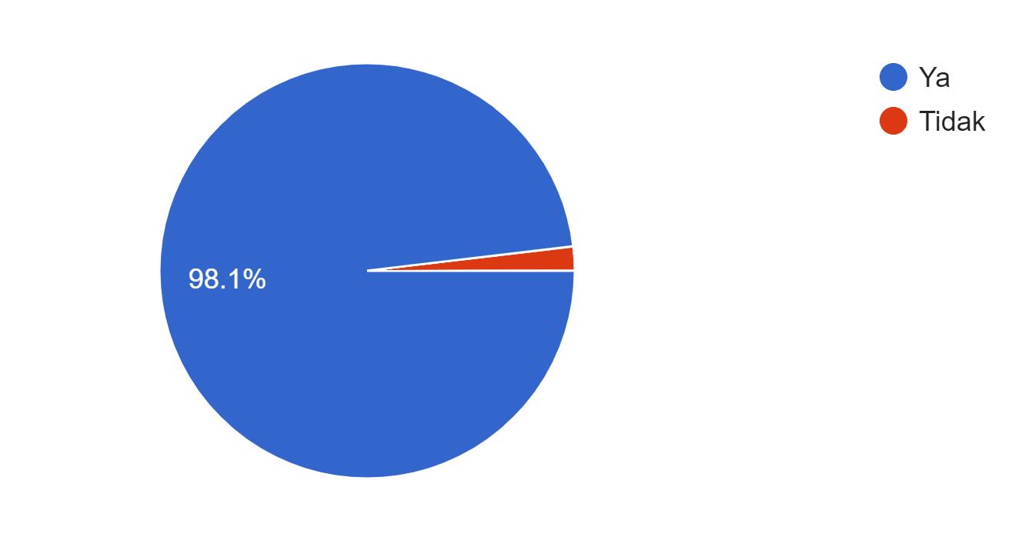
Rajah 1: Carta Penggunaan Internet Untuk Pembelajaran

Rajah 1 menunjukkan demografi responden ke atas pelajar yang tinggal di luar bandar berdasarkan penggunaan internet untuk pembelajaran. Seramai 52 responden (98.1%) menggunakan kemudahan internet untuk pembelajaran manakala seorang responden (1.9%) sahaja yang tidak menggunakan internet untuk pembelajaran.

Oleh yang demikian, majoriti pelajar menjalani pembelajaran secara atas talian disebabkan oleh keadaan negara yang dilanda pandemik Covid-19. Hanya sebilangan pelajar yang masih menjalani pengajaran dan pembelajaran secara bersemuka seperti murid yang mengambil sijil profesional atau A-level.

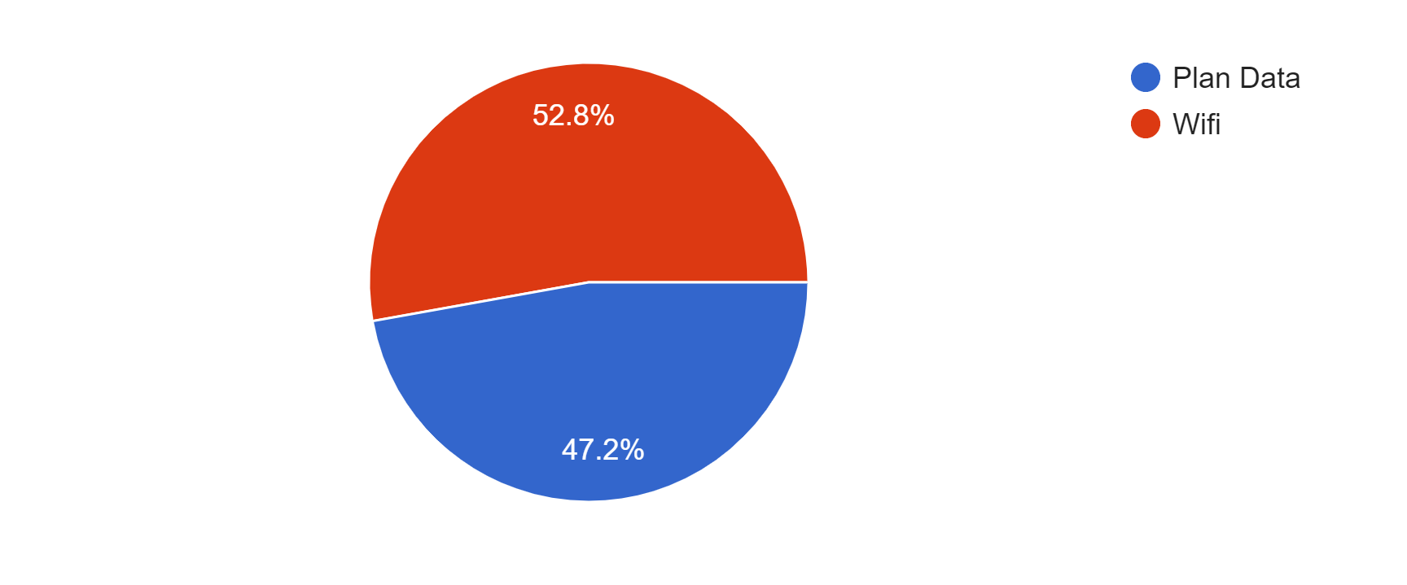
Rajah 2: Carta Jenis Internet Yang Digunakan Untuk Pembelajaran

Rajah 2 di atas menunjukkan demografi responden terhadap jenis penggunaan internet yang digunakan untuk pembelajaran bagi pelajar luar bandar. Daripada 53 responden, seramai 28 orang responden (52.8%) menggunakan wifi dan 25 orang responden (47.2%) menggunakan pelan data untuk mengakses bahan pembelajaran di laman sesawang.

Bilangan penggunaan jenis internet wifi lebih ramai berbanding pelan data. Walau bagaimanapun, purata kedua-duanya seimbang. Ini menunjukkan kawasan yang masih dihidangkan oleh wayar tembaga, penghantaran data pada kelajuan tinggi mempunyai batasan jarak jauh, isyarat biasanya menurun selepas tiga batu. Untuk mendapatkan data perjalanan jarak jauh dan melalui kawasan luar bandar, syarikat telekomunikasi mesti memasang peralatan menguatkan isyarat yang disebut "pengganda akses". Oleh yang demikian, kos untuk melayani pelanggan luar bandar bertambah.

7.2 MASALAH YANG DIHADAPI UNTUK MENGAKSES INTERNET

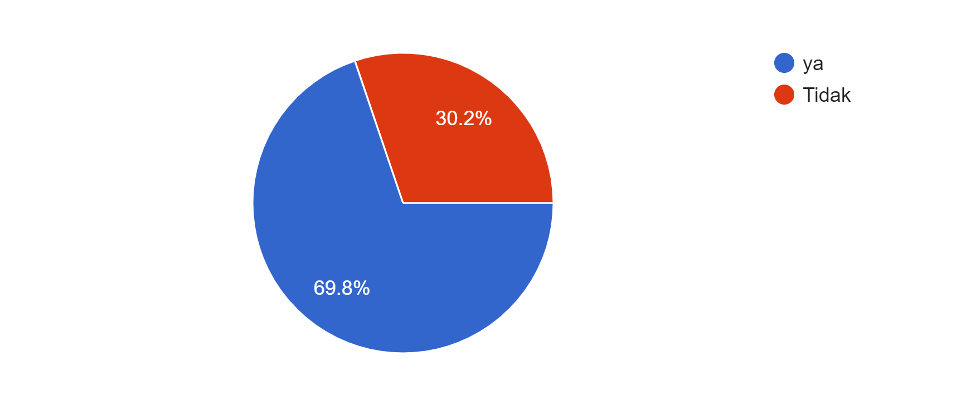
Rajah 3: Carta Pelajar yang Mengalami Masalah Capaian Internet

Rajah 3 di atas menunjukkan demografi responden terhadap soalan adakah pelajar mengalami masalah capaian Internet di luar bandar. Daripada 53 responden, majoriti besar responden bersetuju iaitu sebanyak 69.8% bahawa mereka menghadapi masalah gangguan internet di kediaman masing-masing. Ini merupakan bukti yang jelas bahawa masalah ini bukanlah sesuatu yang asing bagi pelajar khususnya di luar bandar.

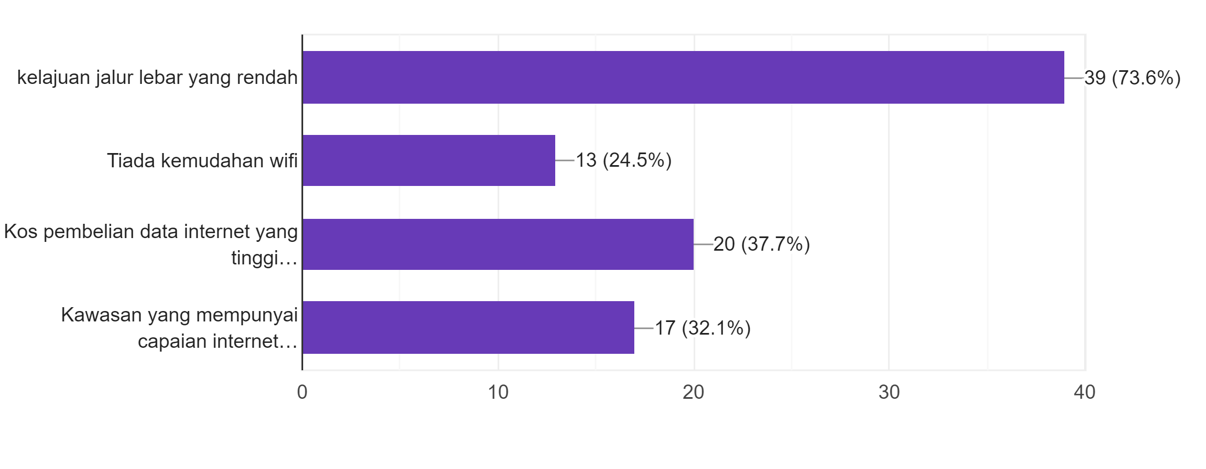
Rajah 4: Graf Jenis Masalah yang dihadapi untuk mengakses internet

Berdasarkan histogram, seramai 39 (73.6%) bersetuju bahawa masalah kelajuan jalur lebar yang rendah menyumbang kepada masalah gangguan internet mereka. Hal ini demikian kerana, walaupun mereka mempunyai kemudahan jalur lebar, kelajuan jalur lebar itu adalah terlalu perlahan dan menyukarkan pelajar untuk melakukan pencarian terhadap kajian mahupun memasuki kelas atas talian. Seramai 13 orang responden (24.5%) bersetuju bahawa tiada kemudahan wifi merupakan masalah kepada gangguan internet ini. Keadaan ini mendorong kepada faktor ketiga iaitu kos pembelian data internet yang disetujui oleh 20 orang responden (37.7%) dimana mereka terpaksa menegeluarkan sejumlah wang yang besar untuk membeli pakej internet sedangkan jika mempunyai kemudahan jalur lebar di kediaman, mereka dapat menjimatkan kos penggunaan internet kerana lebih murah. Seterusnya, seramai 17 orang responden (37.1%) bersetuju bahawa masalah capaian internet di kawasan mereka sendiri merupakan faktor kepada gangguan internet untuk pembelajaran. Hal ini dikatakan demikian kerana walaupun mereka mempunyai kemudahan jalur lebar ataupun data internet, liputan kawasan tersebut turut memberi kesan kepada mereka apabila kerap berlaku ketiadaan isyarat untuk menggunakan internet bagi yang menggunakan data dan gangguan router untuk jalur lebar. Masalah ini menyukarkan pelajar untuk mendapatkan akses internet yang stabil dan menyebabkan mereka sering terputus daripada panggilan sewaktu kelas secara atas talian sedang berlangsung menyebabkan mereka ketinggalan di dalam pelajaran.

7.3 KESAN ISU CAPAIAN INTERNET KEPADA PELAJAR

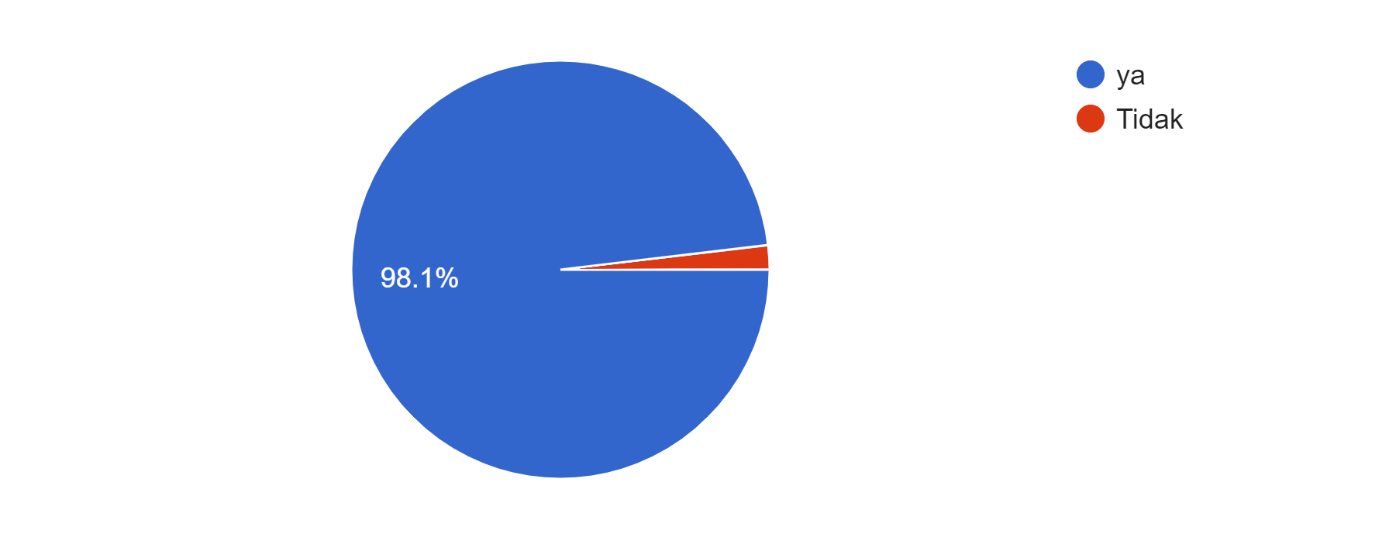
Rajah 5: Carta Pelajar yang Mengalami Kesan daripada Masalah Capaian Internet

Rajah 5 di atas menunjukkan demografi responden terhadap soalan adakah pelajar mengalami kesan daripada masalah capaian Internet di luar bandar. Daripada 53 responden, seramai 52 responden (98.1%) telah mengaku tentang mereka telah menghadapi kesan kerana masalah capaian Internet di luar bandar. Hanya 1 responden tidak menghadapi kesan daripada masalah capaian Internet.

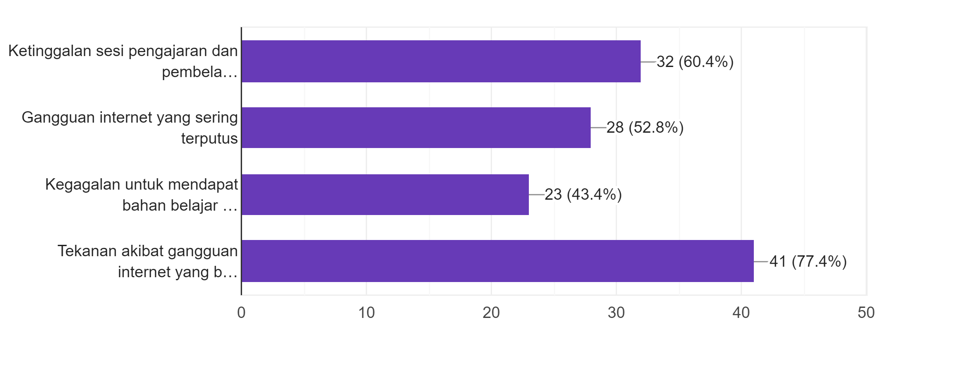
Rajah 6: Graf Jenis Kesan yang dihadapi Apabila Capaian Internet Lemah

Rajah 6 di atas menunjukkan demografi responden tentang jenis kesan yang telah dihadapi oleh pelajar apabila capaian Internet lemah. Empat jenis kesan yang telah disediakan oleh kami adalah Ketinggalan sesi pengajaran dan pembelajaran, gangguan Internet yang sering terputus, kegagalan untuk mendapat bahan belajar kerana tidak mendapatkan bahan di web universiti dan tekanan akibat gangguan Internet yang berterusan terutama sewaktu menjawab soalan peperiksaan kuiz. Dalam empat jenis kesan, Tekanan akibat gangguan Internet yang berterusan mendapat responden yang paling banyak iaitu 41 responden (77.4%). Selepas itu, ketinggalan sesi pengajaran dan pembelajaran dapat responden yang kedua tinggi, iaitu 32 responden (60.4%). Selain itu, gangguan Internet yang sering terputus telah mendapat sebanyak 28 responden (53.8%) dan akhirnya kegagalan untuk mendapat bahan belajar kerana tidak mendapatkan bahan di web universiti mendapat responden yang paling kurang, iaitu 23 responden (43.4%) .

8.0 MASALAH KAJIAN

8.1 Sebelum
Sebelum kajian dimulakan terdapat dua masalah yang dihadapi kumpulan kami iaitu tidak dapat menyebarkan soal selidik secara fizikal. Oleh yang demikian, temubual dengan penduduk tempatan tidak dapat dilaksanakan. Hal ini disebabkan oleh faktor perintah kawalan pergerakan (PkP) yang dilaksanakan oleh pihak kerajaan bagi menangani pandemik Covid-19 yang melanda negara. Seterusnya, masalah kekurangan pemahaman berkenaan cara-cara melaksanakan kajian. Peruntukan masa yang lebih diberikan agar kajian ini dapat dilaksanakan dengan tepat dan baik. Oleh itu, kami telah bersiap sedia dengan menggunakan kemudahan teknologi yang ada iaitu “Google Form” untuk mengumpul maklumat kajian dan masalah untuk menyebarkan soal selidik kepada penduduk tempatan dapat ditangani.

8.2 Semasa
Semasa kajian dilaksanakan antara masalah yang kami hadapi ialah gangguan rangkaian internet untuk menyelesaikan tugasan secara atas talian. Disebabkan tahap capaian internet yang teruk di tempat tinggal di antara ahli kumpulan ini, tugasan ini sukar diselesaikan tepat pada waktunya. Malahan, diskusi secara atas talian yang menyukarkan proses “brainstorming”. Walaubagaimanapun, diskusi antara ahli kumpulan berjaya dilakukan dengan idea-idea yang diberikan oleh setiap ahli kumpulan serta kemudahan seperti Whatsapp memudahkan lagi diskusi untuk dijalankan pada bila-bila masa sahaja.

8.3 Selepas
Selepas kajian dilaksanakan kami mendapati bahawa bagaimana untuk memastikan isu capaian internet di luar bandar dapat diselesaikan dan mendapat perhatian pihak atasan agar tindakan yang sewajarnya dapat diambil. Hal ini demikian kerana , isu capaian internet perlu diselesaikan dengan secepat mungkin disebabkan kita tidak mengetahui bila akan berakhirnya pandemik Covid-19 yang menyebabkan pengajaran dan pembelajaran secara bersemuka tidak dapat dijalankan di instisusi-institusi pendidikan.

9.0 CADANGAN PENYELESAIAN
Berdasarkan masalah isu capaian internet di luar bandar, antara cadangan untuk menyelesaikannya ialah memberi soal selidik kepada pelajar luar bandar dan menghantar maklum balas dari soal selidik tersebut kepada Kementerian Komunikasi dan Multimedia. Hal ini bertujuan untuk pihak Kementerian Komunikasi dan Multimedia mengambil tindakan yang selanjutnya. Oleh itu, pihak kerajaan lebih cakna akan masalah capaian internet yang dihadapi oleh pelajar dalam menuntut ilmu secara atas talian. Seterusnya, penduduk tempatan boleh melaporkan kepada pihak atasan seperti jawatankuasa kampung atau wakil rakyat untuk melaporkan masalah ini kepada pihak yang lebih berkuasa seperti kerajaan atau badan-badan profesional yang boleh menyelesaikan masalah tersebut. Hal ini demikian kerana, pada era 20-an ini tahap capaian internet sepatutnya tidak menjadi satu isu yang memberi kesan kepada pendidikan negara. Malahan, isu capaian internet boleh menjarakkan jurang digital dan pendidikan di antara kawasan bandar dan kawasan pedalaman. Selain itu, antara inisiatif lain yang boleh dilaksanakan oleh pihak yang berkuasa ialah mencari penderma atau penaja untuk mendapatkan keperluan yang secukupnya bagi membina kemudahan yang diperlukan. Kemudahan jalur lebar di kawasan luar bandar perlu dinaik taraf untuk memastikan rangkaian yang dicapai selari dengan pengedaran teknologi. Lain daripada itu,infrastruktur jaringan telekomunikasi kawasan-kawasan luar bandar perlu ditingkatkan. Pihak kerajaan perlu memastikan cakupan rangkaian 4G meliputi kawasan penduduk luar bandar. Oleh itu, semua pihak perlulah berganding bahu agar isu capaian internet dapat diselesaikan dengan segera.

10.0 KESIMPULAN
Kajian ini dijalankan bagi menangani isu capaian internet yang lemah di kawasan luar bandar dengan mengenal pasti punca capaian internet lemah dan mencadangkan beberapa langkah yang boleh diambil oleh pihak kerajaan. Oleh yang demikian, pelajar di kawasan luar bandar dapat meneruskan pembelajaran atas talian dengan baik dan lancar. Berikutan keadaan dunia sekarang yang melanda pandemik Covid-19, cara pengajaran dan pembelajaran daripada bersemuka bertukar sepenuhnya kepada atas talian. Oleh itu, ramai pelajar di kawasan luar bandar terjejas untuk meneruskan pembelajaran atas talian dengan isu capaian internet yang lemah. Akhir sekali, semua pihak haruslah memainkan peranan agar isu ini dapat diatasi dengan segera.

11.0 RUJUKAN

- Mohamed, H., Judi, H. M., Noor, S. F. M., & Yusof, Z. M. (2012). Jurang digital dan pendidikan di luar bandar: Tahap literasi teknologi maklumat dan komunikasi pelajar. Jurnal Teknologi Maklumat dan Multimedia Asia-Pasifik, 1(2), 1-13.

- Suzalina Halid dan Mohd Nasaruddin Parzi. (2020, August 03). Internet lemah di kurang 20 peratus kawasan luar bandar. Retrieved November 12, 2020, from https://www.bharian.com.my/berita/nasional/2020/08/717439/internet-lemah-di-kurang-20-peratus-kawasan-luar-bandar

- Saleh, N. S., & Rosli, M. S. (2020). Systematic Literature Review: Online Social Media Interaction in Education and Employment Cluster/Tinjauan Literatur Sistematik: Interaksi Media Sosial Atas Talian dalam Kluster Pendidikan dan Pekerjaan. Sains Humanika, 12(3).

- Admin. (2020, April 22). KPM perlu segera atasi masalah kepantasan capaian internet agar pelajar luar bandar dapat belajar. Retrieved November 22, 2020, from https://www.gpsbestari.com/berita/kuala-lumpur/kpm-perlu-segera-atasi-masalah-kepantasan-capaian-internet-agar-pelajar-luar-bandar-dapat-belajar-1.934136

- Admin. (2020, November 8). Penutupan sekolah: Pembelajaran atas talian mencabar di luar bandar. Retrieved November 22, 2020, from https://www.astroawani.com/video-malaysia/penutupan-sekolah-pembelajaran-atas-talian-mencabar-di-luar-bandar-1875953

LAMPIRAN
- borang kaji selidik yang di edarkan kepada orang ramai bagi mengumpul maklumat yang di kehendaki.

